PELANTIKAN PERDANA PENGURUS ORGANISASI MAHASISWA BADAN EKSEKUTIF MAHASISAWA (BEM) STIKOM 22 JANUARI KENDARI PERIODE 2020
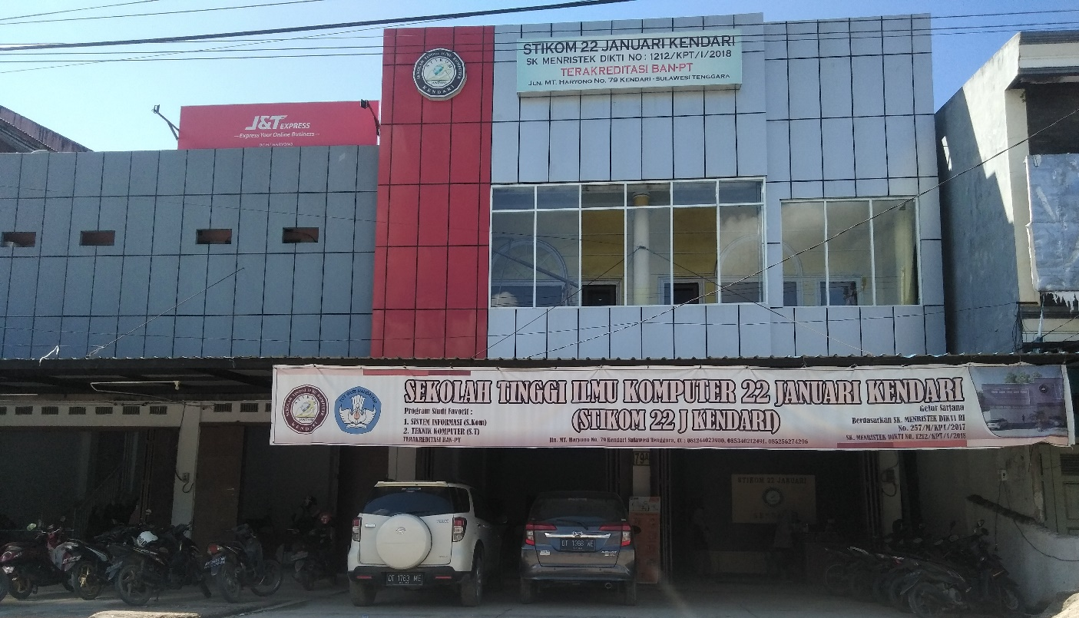

Berdasarkan SURAT KEPUTUSAN KETUA STIKOM 22 JANUARI KENDARI Nomor : 123/STIKOM22J-KDI/K/VI/2021 Tentang PENUNJUKAN/PENGANGKATAN BADAN EKSEKUTIF MAHASISWA (BEM) STIKOM 22 JANUARI KENDARI TAHUN 2020, Bahwa atas nama Andi Mariam Matallata (Sistem Informasi) telah terpilih sebagai Ketua BEM dan Muhammad Rizky Setiawan (Sistem Informasi) sebagai Wakilnya.

Pelaksanaan Upacara Pelantikan yang bertempat di Gedung Tercinta STIKOM 22 Januari Kendari pada tanggal 25 Juni 2020 dihadiri secara langsung oleh Ketua, Staff, dan seluruh mahasiswa STIKOM 22 Januari Kendari.

Berikut ini adalah SK dengan nomor 123/STIKOM22J-KDI/K/VI/2021 yang telah ditandatangani oleh KETUA STIKOM 22 JANUARI KENDARI, IRFAN SEPRIA BARESI, S. KOM., M.M pada 25 Juni 2020.

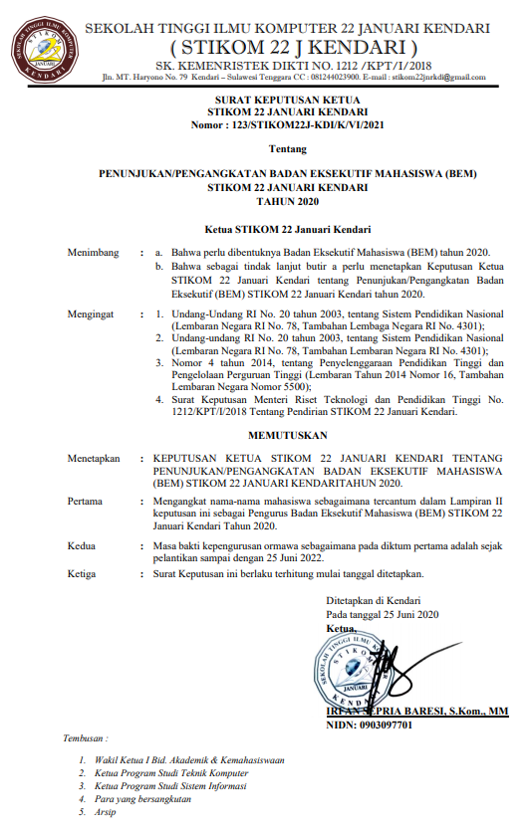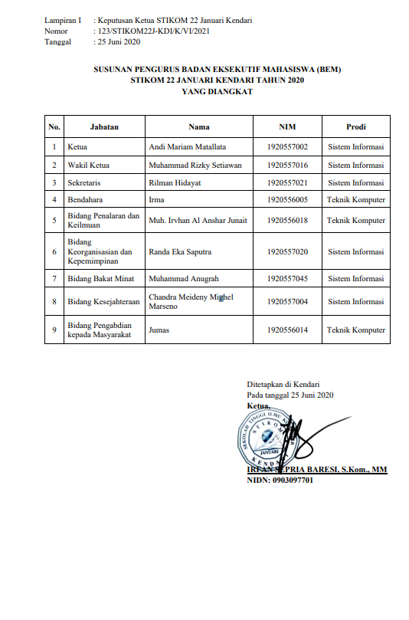
Pengangkatan Pengurus BEM ini diharapkan dapat mendorong keaktifan dan kreativitas mahasiswa dalam berbagai kegiatan internal maupun eksternal kampus, sehingga mahasiswa dapat menjadi agen perubahan yang memberikan kontribusi bermanfaat bagi lingkungan, daerah, dan negara.

